箭牌卫浴“618年中大促”整合营销
广 告 主：箭牌卫浴
所属行业：家居行业
执行时间：2020.05.01-06.30
参选类别：跨媒体整合类
营销背景
为箭牌卫浴“618年中大促”提前造势、积蓄客流，箭牌卫浴以《奇葩说》知名辩手傅首尔+箭牌卫浴品牌高层的跨界组合，根据#对乏味生活放箭#这一主题，进行创新型直播，围绕生活扎心话题开展综艺感十足的《愈室超话》battle互动；同时箭牌卫浴与家居装修生活类平台“一兜糖”APP进618口碑深度合作，多方式预热618开团产品。活动整体在向消费者传递“箭牌家居 生活智慧”品牌理念的同时，更有效助力品牌实现年中销售突破。
营销目标
实现品牌年轻化，拉近品牌与用户距离;
实现销售转化，为品牌的618大促提供增长助力;
策略与创意
随着社会压力的与日俱增，寻找一个合理且有共鸣的生活宣泄口，成为当代人的共同诉求。基于此用户洞察，箭牌卫浴以《奇葩说》知名辩手傅首尔+品牌高层的组合开展一场微综艺直播，并将直播室打造成“浴室独处自我治愈”的场景，通过傅首尔与箭牌卫浴高层的battle狠戳用户痛点，引发情感共鸣，借此传递品牌温度。同时，在“一兜糖”APP平台，通过苏宁超品日宣传文章、产品众测等诸多方式，预热618开团产品，以社群团购赋能终端销售。
创意表现
【明星创意视频】
素人演绎卫浴间扎心场景唤起受众情感共鸣，场景软植入箭牌卫浴产品，接着 “焕新大使”傅首尔出现，召唤网友对当下生活现状进行反省和思考，带出直播相关信息。

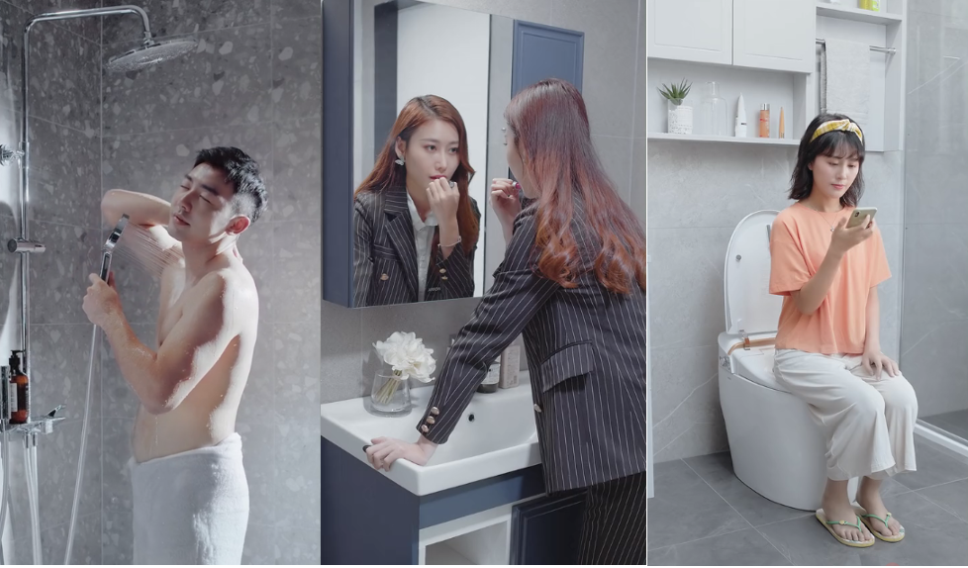
【品牌人物视频】
通过展示箭牌卫浴高层的设计理念、生活态度以及美学追求，软性植入品牌价值，自然带出直播相关信息。
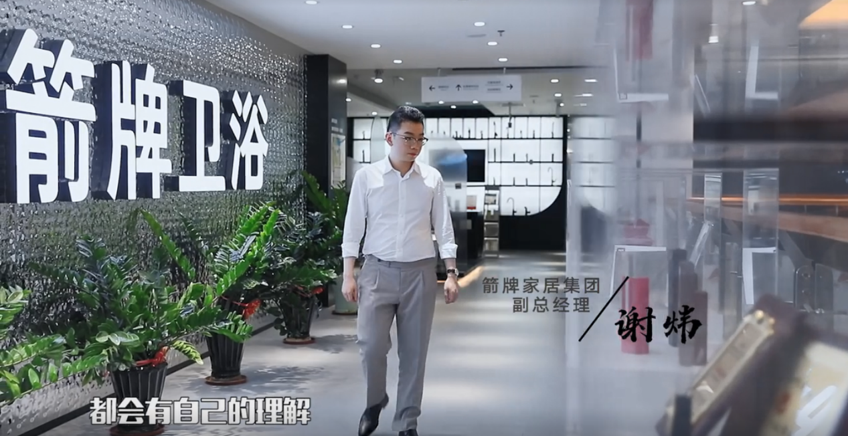
【达人众测】
两期众测通过一兜糖APP平台的6位达人真实、高颜值的家居场景，搭配体现箭牌卫浴产品，从屋主个人生活真实诉求出发，结合个人卫浴空间痛点，让产品植入更加软性，读者更有代入感，大大提升用户对箭牌卫浴产品的好感度。
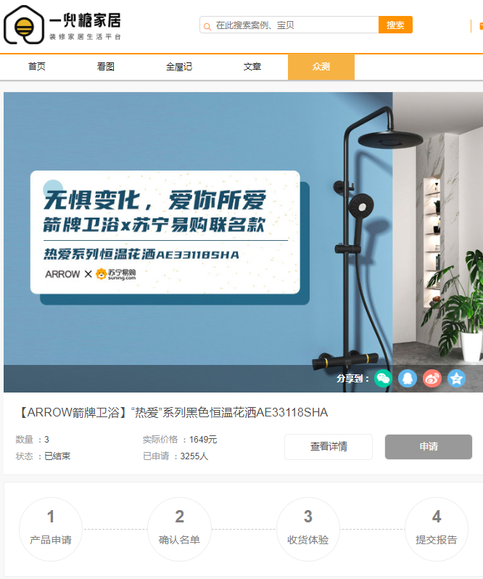
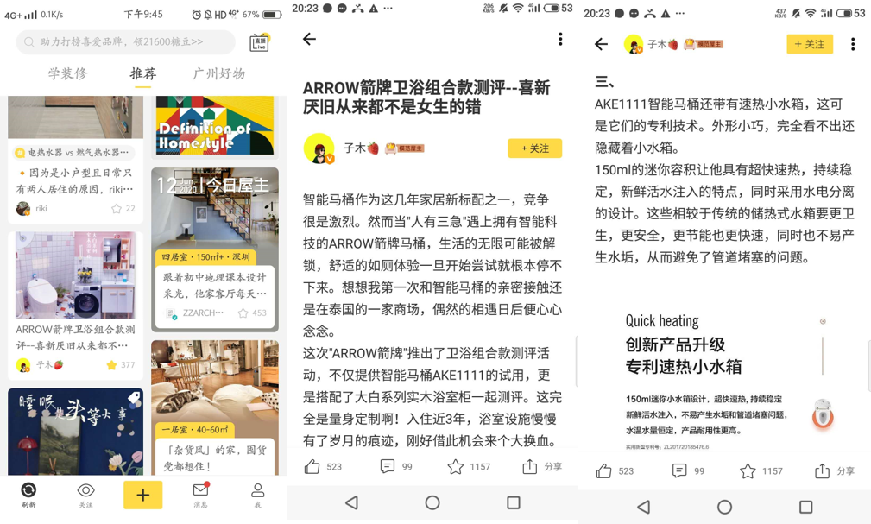
执行过程/媒体表现
【全网直播】
在6月15日全网直播当天，京东观看人数达63.4万；天猫观看人数达61.54万；抖音观看人数达2.7万。
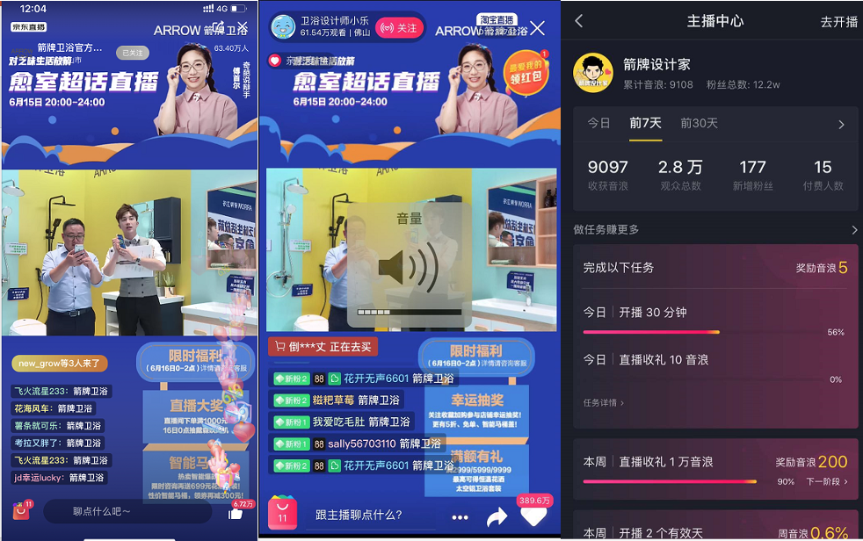
【一兜糖口碑种草】
结合618活动节点，箭牌卫浴携手一兜糖APP平台共开展2期产品众测活动、1期品牌打榜活动、1期社群团购活动，及产出6篇众测文章，致力于打造箭牌恒温花洒、智能马桶以及大白浴室柜优质口碑内容。并且通过APP众测入口、测评文章入口以及社群宣传，多渠道宣传推动品牌实现曝光以及转化。
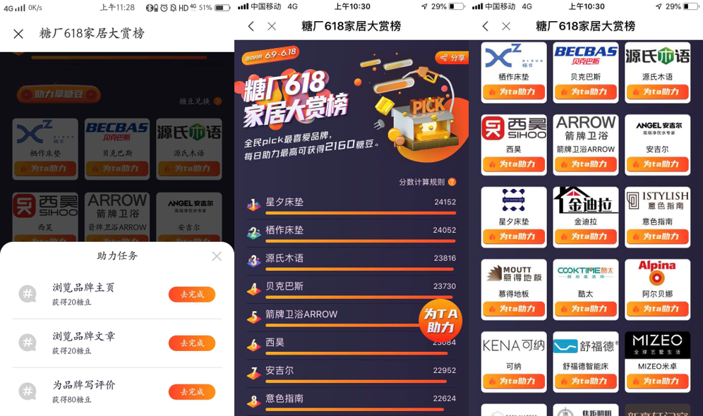
营销效果与市场反馈
通过全网平台直播，箭牌卫浴4小时的直播，直播总点击量高达3982万人次，核心官方旗舰店平均直播观看量达60万+，品牌的流量力量通过直播组合充分释放；此外，箭牌卫浴与一兜糖APP平台合作的2期产品众测活动有近17w+人浏览，产出6篇优质众测文章共赢得64w+阅读，1期社群团购活动新引流262人，充分推动品牌曝光及转化，让箭牌卫浴品牌和产品势能都得到再次提升。

